Государственное бюджетное образовательное учреждение

специальная (коррекционная) общеобразовательная

школа VIII вида № 482 ЮВОУО ДО г. Москвы

Методическая разработка

сценария литературно-музыкальной композиции, посвященной Победе

в Великой Отечественной войне

**«А память, как колодец, глубока…»**

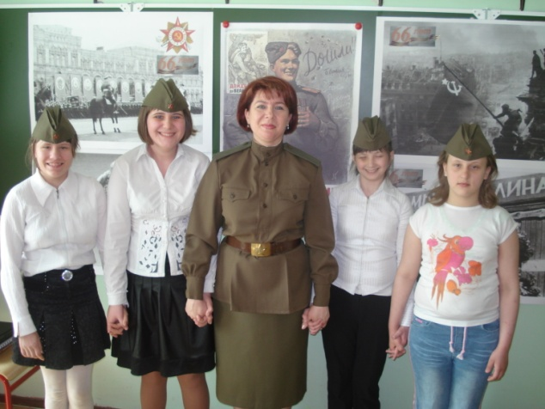

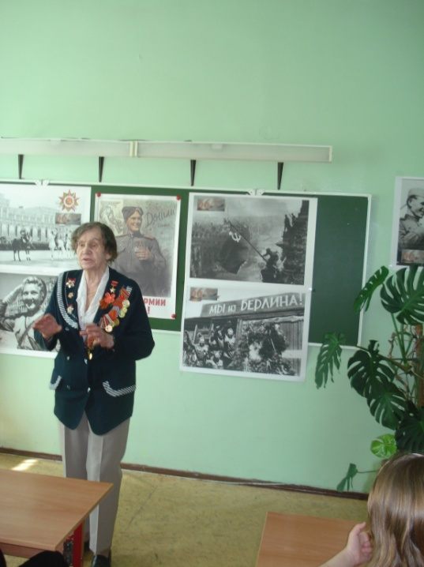

Учитель истории, обществоведения, географии и естествознания: Чубова Галина Витальевна

**Сценарий**

**литературно–музыкальной композиции, посвященной победе в Великой Отечественной войне,**

**«А память, как колодец глубока…»**

**Цели:**

- привитие любви к истории своей страны;

- воспитание чувства патриотизма, гордости за свою страну, свой народ, спасший мир от фашизма;

- воспитание уважения к людям старшего поколения;

- развитие коммуникативных способностей детей, сплочение классного коллектива;

- эстетическое воспитание учащихся.

**Оборудование:**

- видеофильм об основных этапах Вов,

- плакаты о Вов,

- песни военных лет.

**Подготовительная работа:**

- создание видеоряда о Вов;

- подготовка выступления детей со стихами о Вов,

- оформление кабинета.

**Ход мероприятия.**

В мероприятии принимали участие ветеран Вов Шаповалова З,П, и офицер Российской армии Чубов В,А,

1-й ведущий

Есть память, которой не будет конца!.

Вот поэтому мы в светлый праздник Победы проникновенно клянемся великим тем годам!

2-й ведущий

За всеми памятными датами

Видна главнейшая одна:

День, когда весною 45 – ого

На земле закончилась война.

1-й ведущий

Отдымились старые пожарища,

Мирно распускается сирень.

Но вовек нам не забыть, товарищи,

Майский день – победный светлый день!

2-й ведущий

Пускай нам история листает

Страницы легендарные свои,

И память, через годы пролетая.

Нам восстановит огненные дни.

**Просмотр видеофильма о ВОВ.**

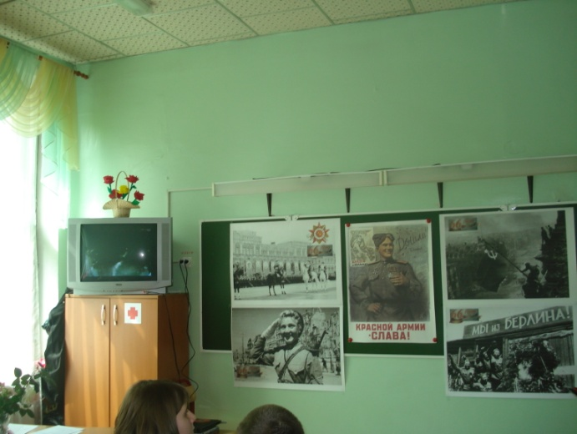

**Дети читают стихи о ВОВ.**

Светлый праздник День Победы

Отмечает вся страна.

Наши бабушки и деды

Надевают ордена.

В День 9 Мая

Звонко горны поют.

Пусть гремит , не смолкая,

В честь Победы салют!

Наши бабушки и деды

На внучат глядят своих.

Мы – наследники Победы!

Мы с тобой – надежда их!

1-й ведущий

Вот и пришли. Берлин и Прага –

Места, где кончилась война.

И на развалинах рейхстага

Сверкают наши имена!

2-й ведущий

Мы шли сюда от самой Волги,

И наших верст не сосчитать.

По перелескам и проселкам,

За шагом шаг, за пядью пядь!

1-й ведущий

Мы принесли сюда Победу

В простых армейских вещмешках,

В котомках, пазухах, кисетах,

В зубах, ладонях, сапогах.

2-й ведущий

И здесь сложили воедино

Из лоскутов победный флаг.

Чтоб над поверженным Берлином

Расправил крылья алый стяг!

1-й ведущий

Война закончилась. И заживают раны.

И в День Победы по восторженной земле,

Блестя наградами, шагают ветераны,

Фронтовики, герои, совесть наших дней

2-й ведущий

Смотрите на живых.

Запомните награды,

Медали их и Славы ордена.

Они- живут!

Они- дыханье наше,

Они- сердца оставшихся в живых.

1-й ведущий

Сегодня у нас в гостях ветеран ВОВ Шаповалова Зинаида Петровна.

**Выступление ветерана.**

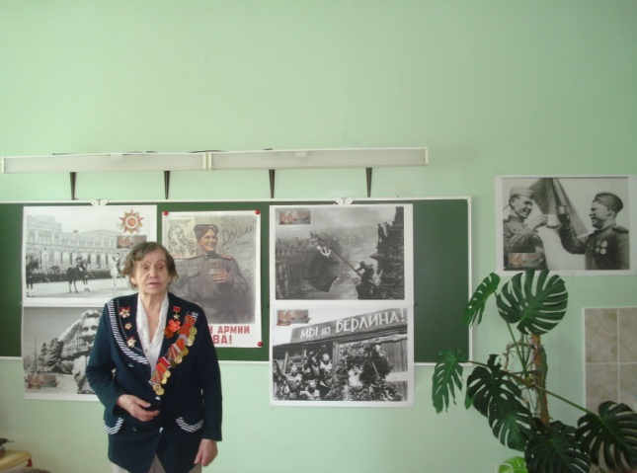

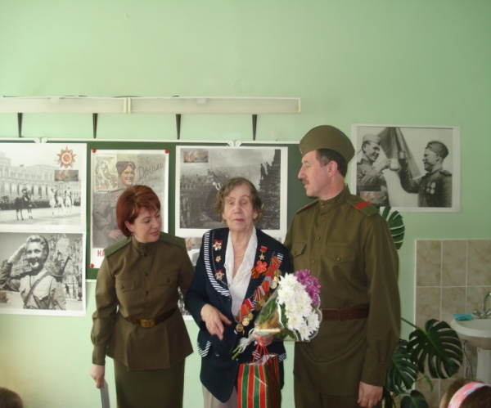**Вручение цветов и подарков.**

1-й ведущий

Память… Она живет в наших сердцах, встает в бронзе, граните…Она волнует с экранов, сцен, страниц книг…

А разве песни тех лет- это не память?...

2-й ведущий

Давно изношены шинели,

И смолкла на полях война,

Но песни,

Что тогда мы пели,

В сердцах наших звучат всегда!

1-й ведущий

Она звучит, не умирая,

От дедов перейдя к юнцам,

Простая песня фронтовая,

Нам согревавшая сердца!

2-й ведущий

И, может быть, она –

«Катюша» или «В лесу прифронтовом»,

Она всегда тревожит душу,

И с ней мы новой встречи ждем.

**Звучит попурри военных песен.**

**Поют все участники**

1-й ведущий

Остались в прошлом танки и окопы,

Чужие самолеты над страной.

Бойцы, что прошагали пол – Европы,

С мечтой о возвращении домой.

2-й ведущий

Но вечно будет в памяти храниться

Та теплая далекая весна,

Когда цвели сады и пели птицы.

Тот день, когда закончилась война.

**Звучит песня «День Победы».**

**Поют все участники.**

